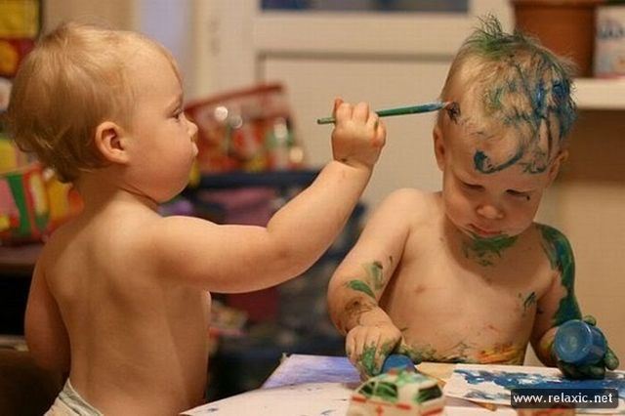
Близнецы в детском саду

Рождение близнецов во все времена и во всех культурах приковывало к себе всеобщее внимание и воспринималось не только как биологический факт, но и как социальное событие.
Если вы являетесь счастливыми родителями близнецов мы подскажем вам, как управиться с двойняшками, как избежать ошибок и превратить воспитание близнецов в радость. Вы найдёте ответы на многие интересующие вас вопросы.
Развитие близнецов раннего возраста: сильные и слабые стороны
Существует множество рекомендаций для родителей, которых волнует вопрос готовности их детей к поступлению в детский сад. Такие критерии готовности, как знание своего имени и возраста, основных цветов, умение рисовать и считать, держать карандаш и т.д., не являются специфичными именно для близнецов. Хотя если близнецы родились раньше срока, нужно оценить развитие этих способностей в свете их возможной незрелости. Существуют и некото- рые аспекты, касающиеся только близнецов.
В целом близнецы раннего возраста ничем не уступают в своем развитии осталь- ным детям. Более того, они лучше владеют определенными навыками, например, умеют делиться и взаимодействовать в игре. Ведь здесь у них больше тренировки. С другой стороны, в некоторых аспектах своего развития близнецы могут отставать по причине нехватки возможностей для упражнения. К примеру, двухлетние близнецы не умеют есть само- стоятельно и не знают, как держать ложку, потому что их мама просто не позволяет им сделать самостоятельную попытку – ведь сразу начнется невообразимый беспорядок. Или в 4 года тройняшки не умеют одеваться, потому что для экономии времени мама строит их в ряд и одевает сама. Беспокойство о безопас- ности близнецов, хотя вполне понятное и оправданное, также приводит к тому, что неко- торые возможности для их развития оказы- ваются упущенными. Многие матери могут хлопотать на кухне и при этом присматривать
за одним ребенком раннего возраста, но никак не за двумя.
Поэтому близнецы проводят больше времени в манежах и огороженных игровых площадках.
Возможности для развития не обяза- тельно означают активную стимуляцию со стороны взрослого. Возможность побыть в тишине и одиночестве также важна, но и ее для близнецов трудно обеспечить. Одиночество необходимо для полноценного развития лич- ности и самосознания. Самосознанию трудно вырасти, если человек постоянно погружен во взаимоотношения или поглощен потоком новых ощущений.
Перед родителями стоит сложная, но почетная задача поддержать близнецов на том жизненном этапе, когда они ищут «золотую середину» между зависимостью и незави- симостью друг от друга. Поступление близне- цов в детский сад – это своеобразная репетиция перед началом школьной жизни. Как и для всех других детей, для близнецов это очень волнующий момент. Многие из них впервые сталкиваются с необходимостью временного расставания с родителями, поэ- тому для всех будет лучше, если свою детсадовскую жизнь они проведут вместе. В детском саду начинают проявляться индиви- дуальные стили обучения каждого из близ- нецов. Те наблюдения, которые вы сделаете сейчас, помогут вам в дальнейшем при выборе школы и класса для каждого ребенка.
Когда близнецы пойдут в школу, многим родителям будет уже поздно думать, как помочь детям установить равновесие между зависимостью и независимостью друг от друга.

Некоторые дети так близки, что выступа- ют как единое целое и даже отзываются на оба имени без разбора. Но разделение близнецов в детском саду вовсе не выступает необходимым условием для развития их индивидуальности.
Близнецы проводят в детском саду не так много времени, и их развитие большей частью проходит дома. Родителям важно помочь близ- нецам развить свою индивидуальность, а не перекладывать эту задачу на воспитателей:
- Помогите каждому найти собственных друзей и свои интересы.
- Позвольте каждому проводить время отдельно от соблизнеца.
- Почаще смотрите в глаза каждому.
- Разговаривайте с каждым по отдельности и просите давать вам ответы длинными предложениями.
- Хвалите их за личные достижения.
- Сравнивайте их развитие не друг с другом, а с группой сверстников.
- Представляйте своих детей окружающим как отдельных личностей, а не как единое целое.
- Обращайтесь к каждому ребенку по отдельности, а не к обоим как к группе.
- Организуйте для каждого ребенка возможность поиграть со сверстниками в отсутствие соблизнеца.
- Обращайте внимание детей на хорошие стороны того, что они родились близнецами, и отмечайте их общие достижения.
Куда отдать детей?
При выборе детского сада стоит обратить внимание на такие моменты:
- Есть ли у воспитателей опыт обращения с близнецами (только у некоторых, если таковые вообще найдутся, есть опыт воспитания тройняшек). Даже если им уже доводилось обучать близнецов, изложите ваши
собственные пожелания относительно подхода к воспитанию ваших детей. Например, чтобы в садике ваших детей всегда называли по именам, а не «близнецами» или «тройняшками». Если ваши близнецы очень похожи, прикрепите им на одежду таблички с именами, одевайте их в разные цвета или придумайте что-то еще, чтобы воспитатели и другие дети могли различать их.
- Организация жизни в детском саду. Определенный режим повседневной жизни важен для нас всех, но особенно – для маленьких детей, которым, чтобы чувствовать себя в безопасности, нужно точно знать, что произойдет с ними завтра. Ухаживать за близнецами непросто, и четко выработанный режим дня, как дома, так и в садике, поможет близнецам лучше организовать себя и чувствовать себя в безопасности. Скорее всего, вы не раз задавались вопросом, отдавать близнецов в разные группы детского сада или в одну.
Какие преимущества разделения близнецов в детском саду?
- Дети развиваются индивидуально.
- Оба учатся отстаивать свое «я».
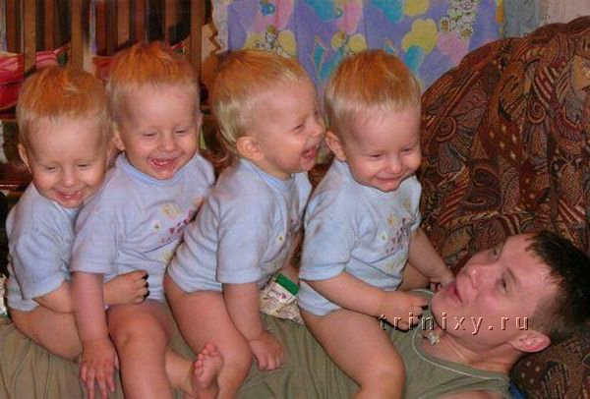
- Ребенку, который всегда находился «в тени» своего соблизнеца, придется больше проявлять самостоятельность.
- Дети получают разный опыт и знания, которыми могут обмениваться.
- У обоих появляются собственные друзья.
- Оба могут справлять свой день рождения по отдельности и быть в центре внимания детей своей группы.
Что нужно учесть при принятии решения?
- Первый опыт разлуки с матерью, пусть даже в щадящей форме, для многих близнецов может оказаться тяжелым испытанием.
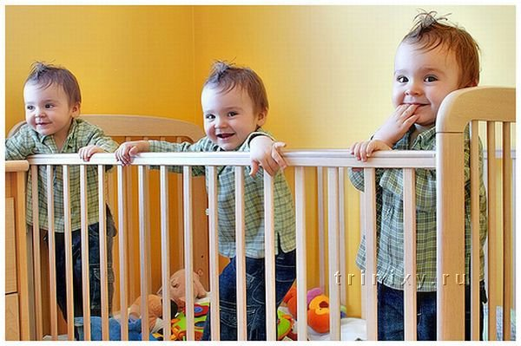
- Если вы отдаете детей в одну группу, а позднее собираетесь разделить их, то кого вы предпочтете отправить в новую незнакомую группу с другой воспитательницей?
- Для близнецов предпочтительнее обратный путь – сначала разлучить, а потом перевести в одну группу.

